У Надвірні провели профінформаційний груповий захід у рамках проєкту «Планування кар’єри: 10 кроків до успіху»
В рамках профорієнтаційного проєкту «Планування кар’єри: 10 кроків до успіху» 27 липня 2021 року працівники Надвірнянської районної філії Івано-Франківського обласного центру зайнятості провели профінформаційний груповий захід «Презентація послуг з професійного навчання, у т. ч. послуг ЦПТО», в якому взяли участь представники Івано-Франківського центру професійно-технічної освіти державної служби зайнятості та Надвірнянського бюро безоплатної правової допомоги.
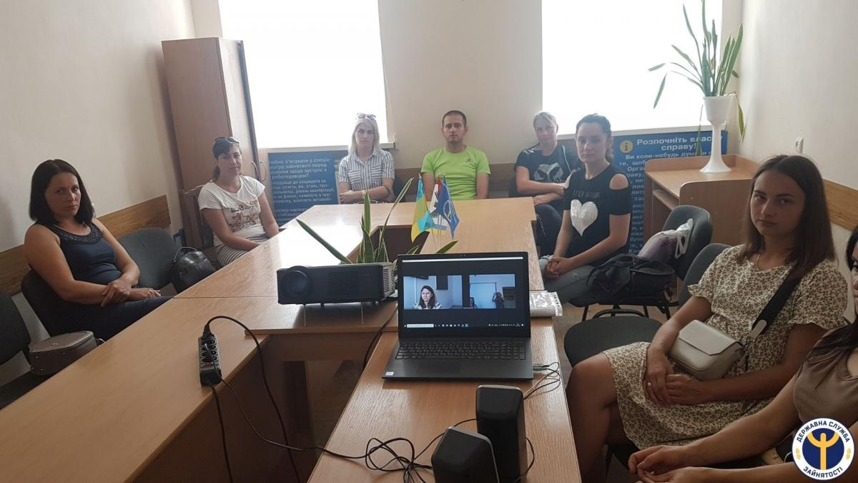
Мета заходу – інформування про послуги з професійного навчання, можливості та переваги легальної зайнятості, а також професійного навчання за сприяння служби зайнятості.
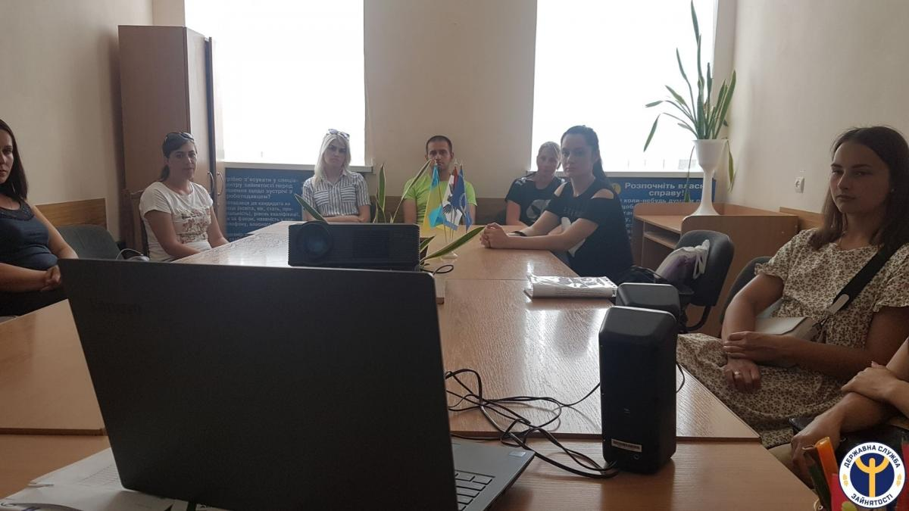
Розпочала захід фахівець з профорієнтації районної філії Анжела Ментинська. Вона наголосила, що Івано-Франківський центр професійно-технічної освіти державної служби зайнятості забезпечує якісну професійну підготовку, перепідготовку та підвищення кваліфікації безробітних для підвищення їх конкурентоспроможності на регіональному ринку праці, а також їх працевлаштування за фахом та подальше закріплення на робочих місцях або започаткування власної справи.
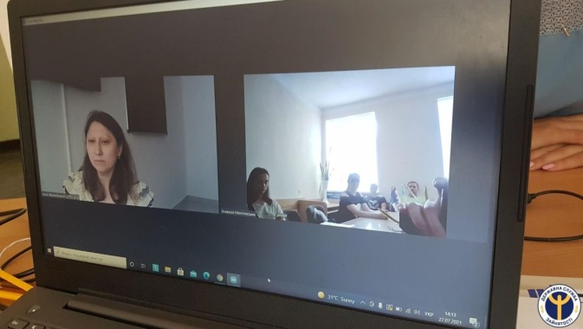
Заступник директора Івано-Франківського центру професійно-технічної освіти Оксана Мислюк розповіла присутнім про навчальний заклад, поінформувала про професії та навчальні програми, за якими проводиться навчання, повідомила терміни та умови проходження навчання за кошти Фонду загальнообов’язкового державного соціального страхування України на випадок безробіття.
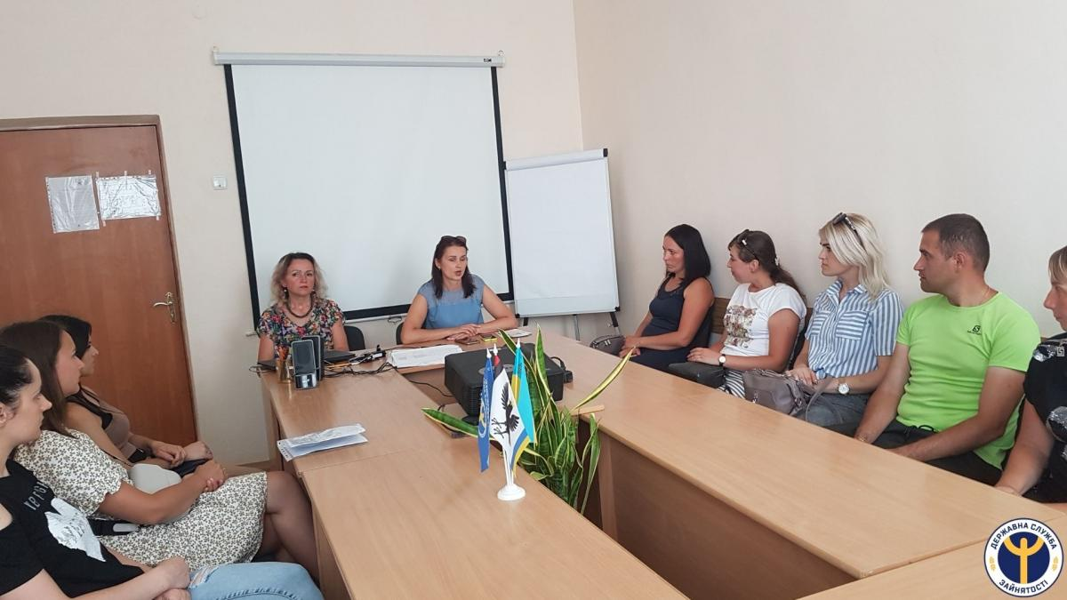
Заступник начальника відділу Надвірнянського бюро безоплатної правової допомоги Людмила Туєшин надала інформацію з питань трудових прав та захищеності легального працевлаштування.
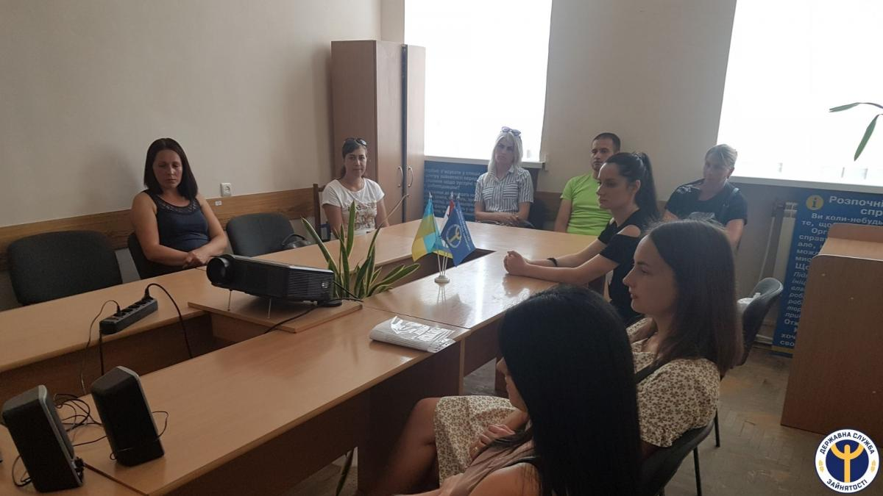
Наприкінці заходу учасники отримали відповіді на усі запитання, що їх цікавили.

